**Booking TEL +39 06 45 67 75 32**

**[info@evasionicral.com](mailto:info@evasionicral.com) - [www.evasionicral.com](http://www.evasionicral.com/)**

**Pacchetto 6 giorni - 5 notti**

**Assisano**

**“Food & Natura”**

**Quota di partecipazione min 2 € 755,00 pp**

**Quota di partecipazione min 4 € 695,00 pp**

INCLUSO:

* Le attività elencate nel programma;
* Pranzi e degustazioni come menzionati nel programma;
* 5 Colazioni
* 5 Cene
* Pernottamento in struttura medio

*MEDIO LIVELLO:

Strutture: Agriturismi, Hotel 3-4 stelle, Resort

Cene: 3 portate con bevande incluse

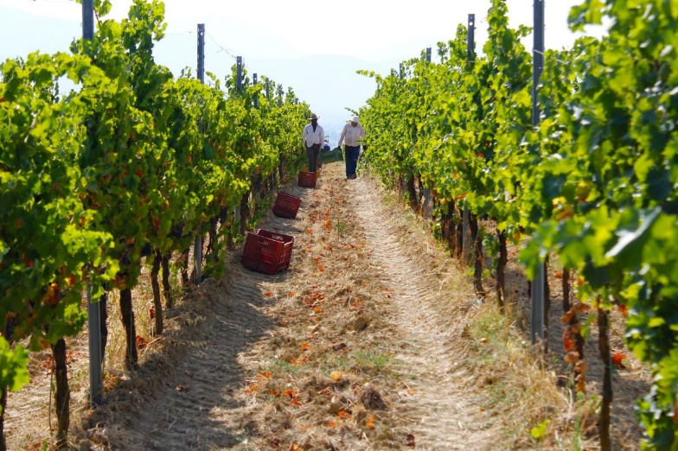

**Programma**

**GIORNO 1**

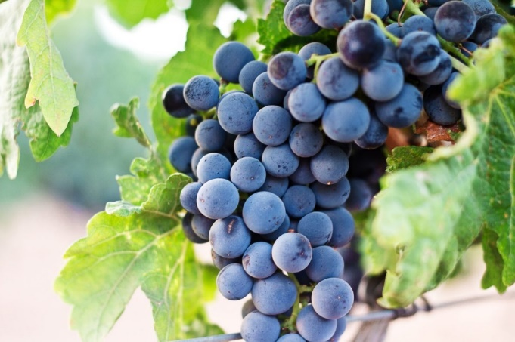Degustazione Sagrantino: Tour di una delle più rinomate cantine dell’intero panorama enoico nazionale per toccare con mano i procedimenti di produzione dei grandi vini della zona vitivinicola di Montefalco. La degustazione, preceduta dalla visita guidata alla cantina, si svolge nella sala dedicata ed è accompagnata da una piccola selezione di prodotti tipici umbri e un assaggio del vero e proprio oro verde della nostra regione: l’olio extravergine d’oliva.

**GIORNO 2**

Escursione a cavallo sui colli di Assisi: Un'escursione a cavallo in Umbria per il verde e le dolci colline, sugli itinerari percorsi da San Francesco, attraversando le colline che dividono Assisi da Gubbio.

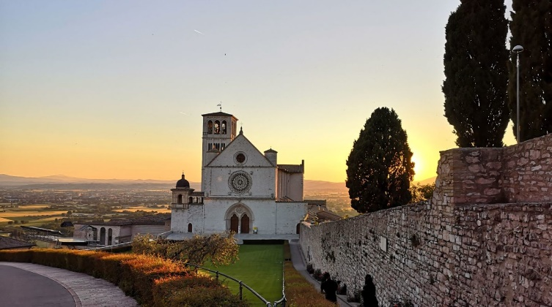

**GIORNO 3**

Tour enogastronomico Trasimeno: A bordo di un van o, a tua scelta, di un Volkswagen vintage anni ’70, guidati da un “sommelier on the road”, alla scoperta di una zona altamente vocata alla produzione di vino fin dall’antichità: quella del Lago Trasimeno, con le sue colline e i suoi bellissimi scorci panoramici. Avrai l’occasione di visitare due cantine iconiche della zona, assaggiare i loro vini accompagnati dagli immancabili prodotti tipici locali.

**GIORNO 4**

Caccia al tartufo: Un'esperienza alla scoperta delle tecniche di raccolta del tartufo, con l’aiuto di un cavatore con decenni di esperienza sulle spalle, accompagnati dai nostri simpatici collaboratori a quattro zampe. L’attività proseguirà nel punto vendita aziendale, accompagnati dagli esperti, con una degustazione di prodotti a base di tartufo.

**GIORNO 5**

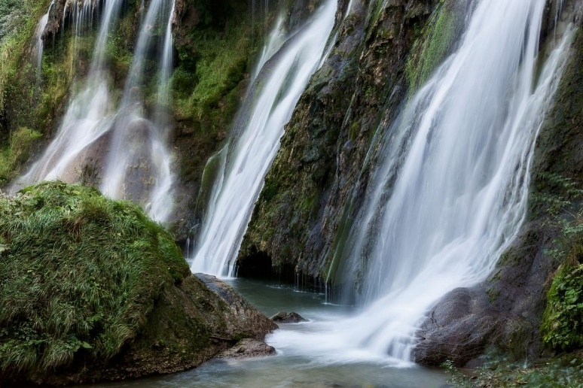Escursione Marmore: Splendida escursione alla Cascata delle Marmore con partenza dal parco seguendo i sentieri che sfiorano il flusso d'acqua fino al piccolo borgo di Piediluco costeggiando il lago.

**GIORNO 6**

Perugia e gli artigiani del centro storico: Un tour alla scoperta dei veri artigiani di Perugia che consentirà di toccare con mano le attività e i manufatti di alcuni tra i più stimati artigiani della città, grazie ad un percorso che si snoda tra le suggestive viuzze del suo Centro Storico.

